Gaufres salées saucisson-fromage
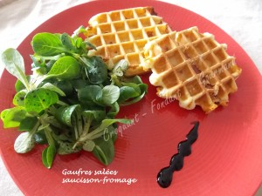 Pour 12 gaufres salées
Les gaufres :
- 100 g de lait (ribot pour moi)
- 2 càc de levure sèche de boulanger
- 1 càc de sucre en poudre
- 2 œufs
- 370 g de farine T 45
- ½ càc de sel
- 100 g de beurre
La garniture :
au choix
- Vache qui Rit ®
- saucisson
- comté râpé
La pâte : Je l'ai préparée au Thermomix, mais je vous mets en vert la façon de procéder sans.
Couper le beurre en dés.
Mettre dans le bol du Thermomix le lait et la levure.
Régler 1 min à 37°C, vit 1.
Mélanger la levure dans le lait tiède.
Incorporer le sucre et les œufs. Mixer pendant 30 sec à 37°C, vit 2.
Incorporer le sucre et les œufs et mélanger.
Ajouter la farine et le sel et travailler en fonction Pétrin pendant 2 min.
Ajouter la farine et le sel et pétrir pour rassembler tous les éléments.
Incorporer enfin le beurre et continuer en mode Pétrin pendant 5 minutes.
Incorporer le beurre et pétrir pendant quelques minutes jusqu'à ce que la pâte devienne souple et élastique.
Dans les deux cas, déposer la pâte dans un saladier huilé, couvrir et laisser lever pendant 1 heure.
Les gaufres :
Au bout de ce temps; dégazer légèrement la pâte sur le plan de travail, puis la partager en 12 boules d'environ 56 g.
Étaler une boule avec la paume de la main et suivant le cas :
- Tartiner une Vache qui Rit ®
- Poser une rondelle de saucisson et la recouvrir de fromage râpé.
Refermer la pâte bien hermétiquement et reformer une boule.
Déposer les pâtons sur un plat, couvrir et laisser lever pendant 1 heure.
Faire chauffer le gaufrier et le graisser légèrement.
Déposer les boules de pâte et laisser cuire 1 à 2 minutes : les gaufres doivent être juste dorées, les miennes le sont trop.
Servir bien chaud, avec une petite salade.

